**江苏省仪征中学2025-2026学年度第一学期高三地理学科导学案**

**微专题10 海水的性质**

研制人：徐珊珊 审核人：刘永飞

班级：_______ 姓名：_________学号：________ 授课日期：_____年___月___日

**【瞄准课标，明确考向】**

[课程标准] 运用图表等资料，说明海水性质和运动对人类活动的影响。

[学习目标]1.结合示意图，从地理要素综合角度分析影响海水温度、盐度、密度的因素；

2. 通过图像认知典型海区海水温度、盐度、密度的分布规律。

**【读教材，夯基础】**

自主学习：阅读教材，完成大一轮自主梳理部分。

**任务1：探究海水温度的变化及其影响因素**

下图中甲、乙、丙三个观测站各自的纬度位置不同，表层水温在17℃至27℃之间不等。

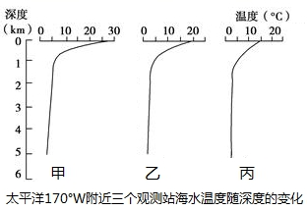

1. 按纬度位置由高到低的顺序，对甲、乙、丙三个观测站排序，并说明原因。
2. 据图描述海水温度的垂直分布特点。
3. 三个观测站的深层海水经常保持着低温状态。解释其成因。

**任务2：探究海水盐度的变化及其影响因素**

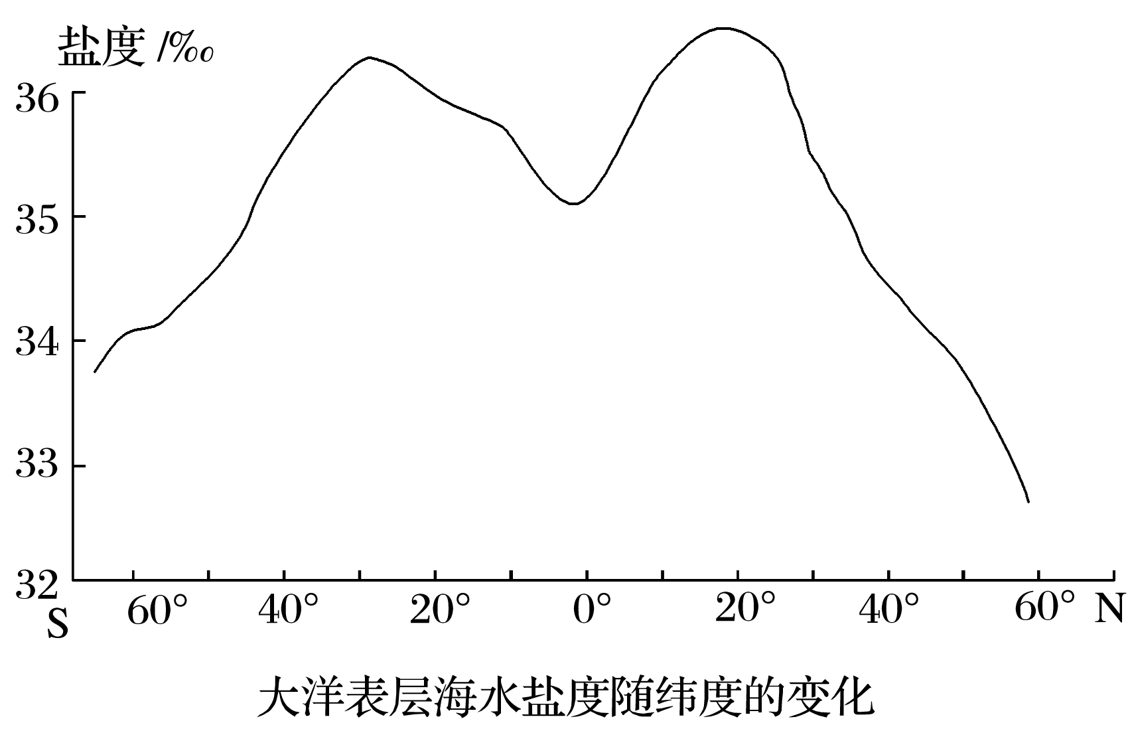

（1）什么是海水盐度？世界海水平均盐度是多少？

（2）海水盐度的影响因素主要有哪些？分析各因素与海水盐度高低的关系？

（3）结合示意图，描述大洋表层海水盐度水平方向上的分布规律。

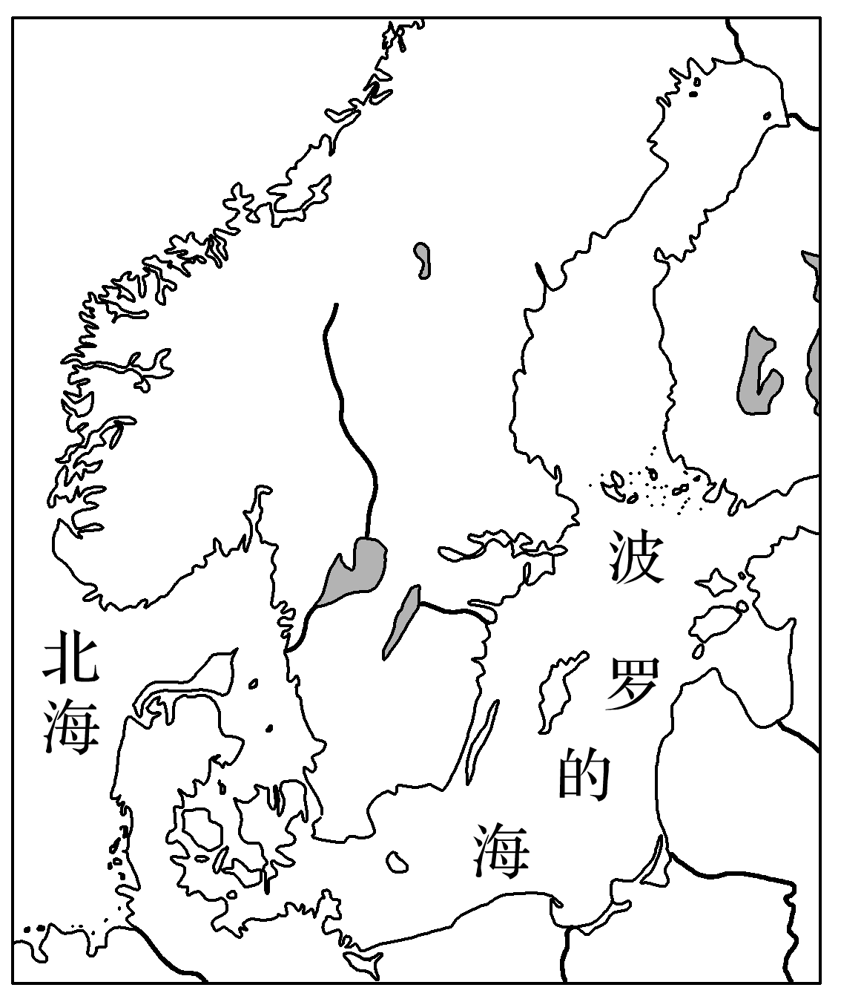

（4）简述世界盐度最低、最高的海域，并分别描述原因。

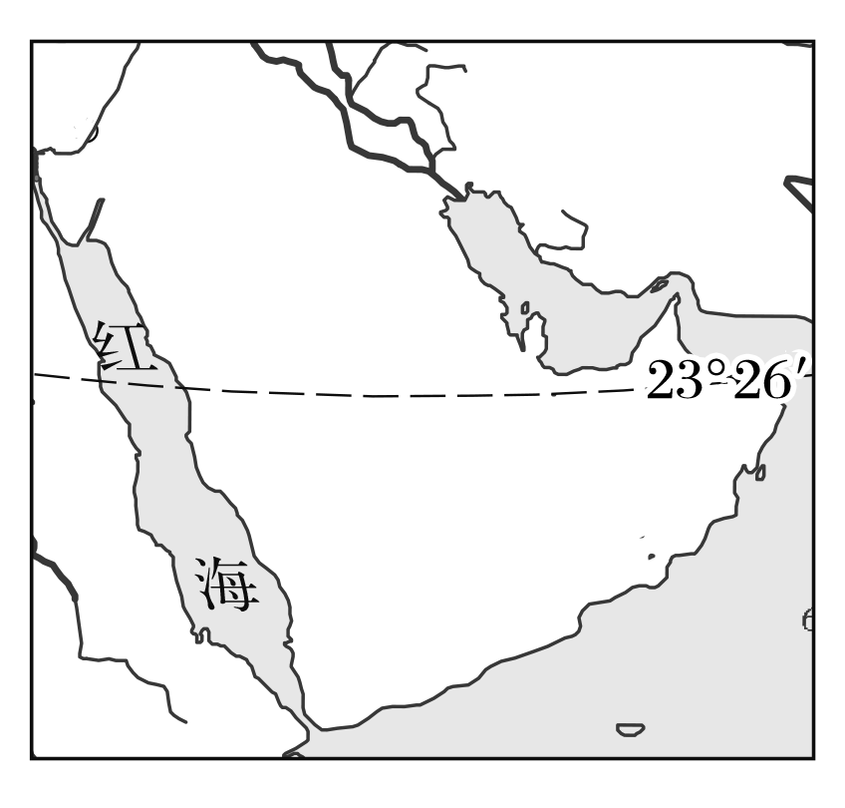

（4）结合示意图，描述海水盐度垂直方向上的分布规律。

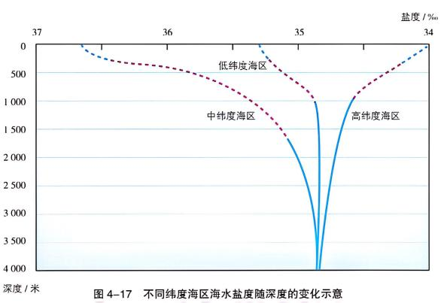

**任务3：探究海水密度的变化及其影响因素**

（1）什么是海水密度？分析海水密度的影响因素？

（2）结合示意图，简述海水密度空间分布规律，并分析其原因。

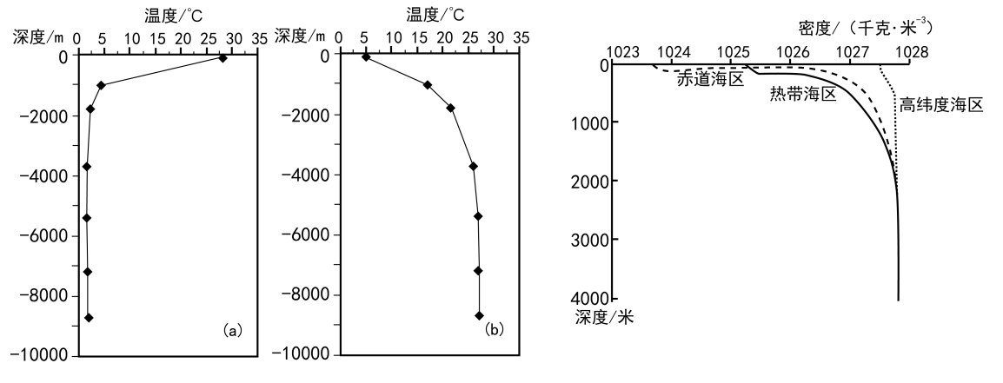

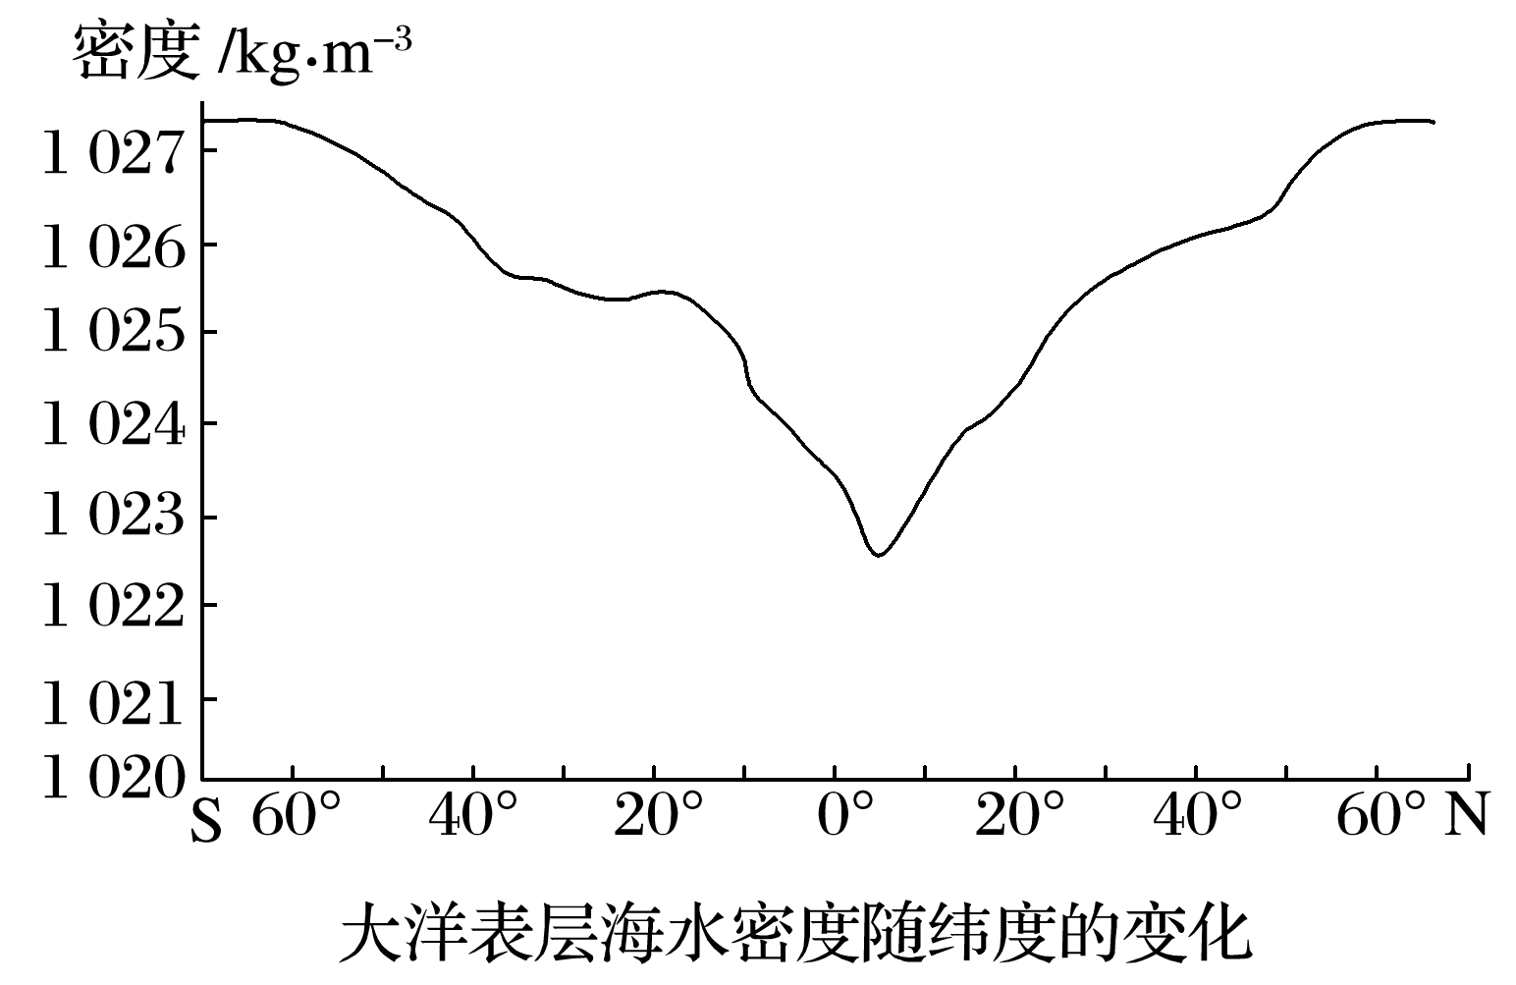

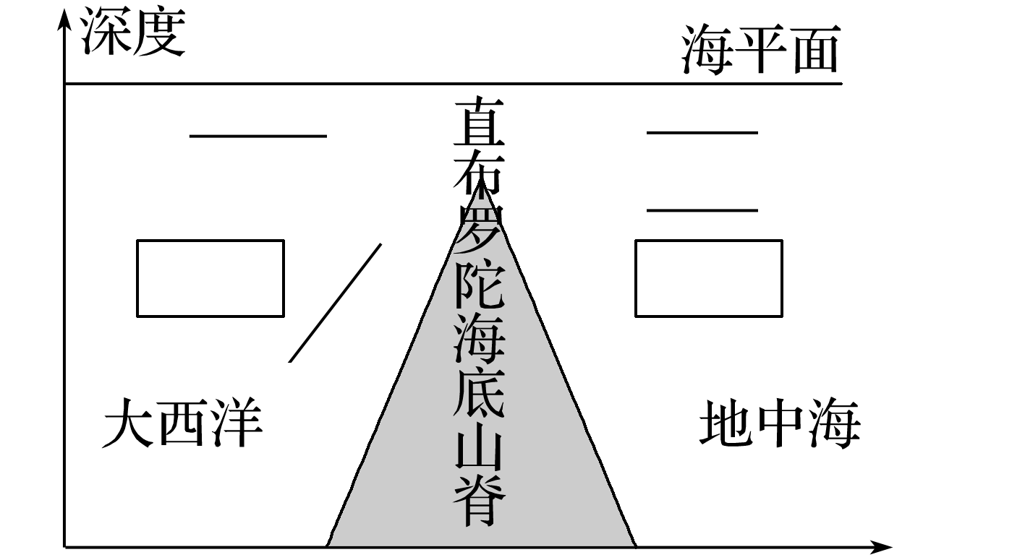（3）简述海水密度对人类活动的影响；并在下图方框内标出盐度的高低，在短线上用→表示表层和底层海水的流向。

**【析案例，培素养】**

**【主题探究“贡盐之乡“—花岙盐场】**

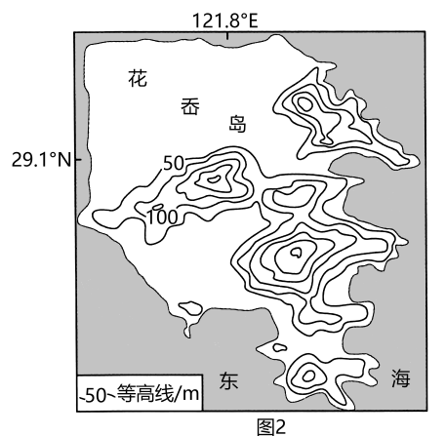花岙盐场位于花岙岛的西北部，晒制历史悠久，曾是“贡盐之乡”，其手工晒盐场是国家级非物质文化遗产传承基地，盐田中沉淀物不同，颜色也不相同，千亩盐田像画家手中巨大的调色盘，被举为“天空之镜”。每年7、8月是晒盐高峰期，如遇大风浪或持续阴雨将使收成减少。下左图示意长江口夏季盐度分布，下右图示意花岙盐场景观。

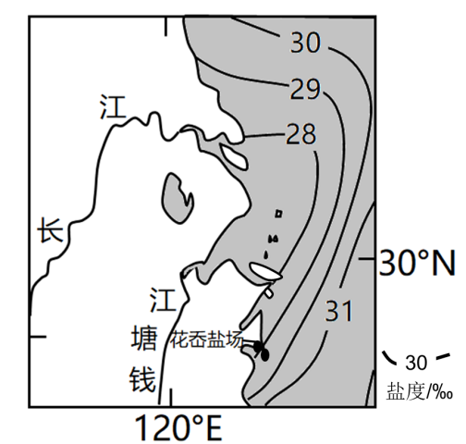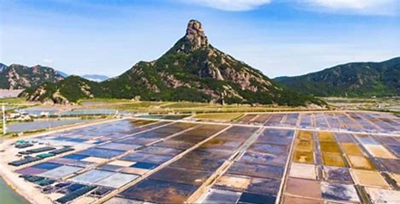

（1）指出长江口夏季盐度分布规律，并简述其原因。

（2）从地形的角度，说明花岙岛盐场选址在岛屿西北部的优越性。

（3）说出花岙盐场作为国家级非物质文化遗产传承基地的意义。

**小结：**盐场形成条件

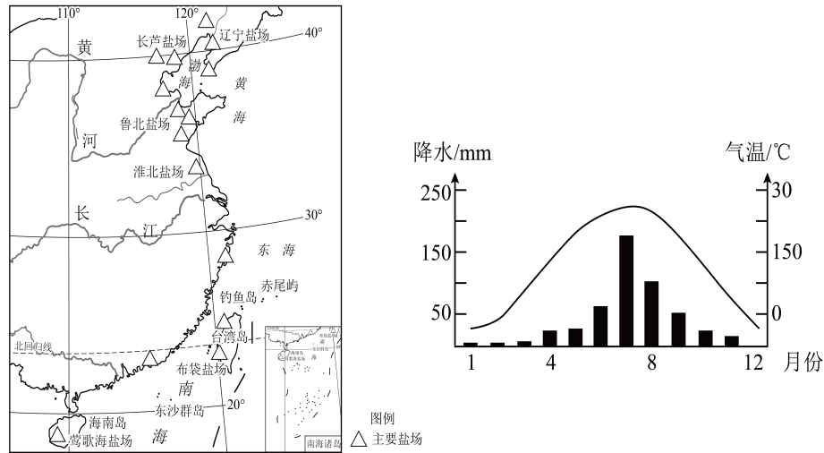

**【解例题，提能力】**

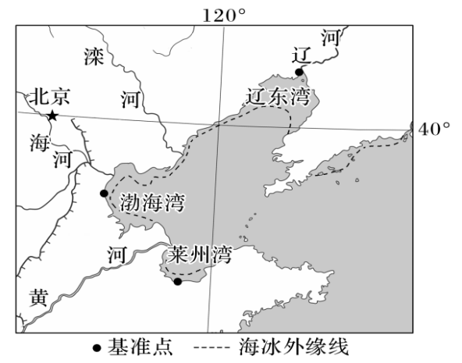渤海的海水盐度为28‰～31‰，海水在结冰过程中会析出盐分，所以海冰的含盐量接近淡水。海冰外缘线是指由基准点向外有海冰分布的最远边界。如图为“某年1月15日渤海湾海冰预警示意图”。据此完成下题。

1.与世界大洋平均盐度值相比，渤海海水盐度值较低，主要原因是（ ）

①纬度高，蒸发旺盛　②海水的流通性弱　③多年平均降水量少　④多条河流注入稀释

A.①② B.②③ C.②④ D.③④

2.与图示其他海湾相比，辽东湾海冰外缘线与基准点间的距离最远，最主要原因是（ ）

A.海水深度浅 B.纬度高，气温低 C.径流注入少 D.人类活动影响大

3.海冰适度处理可作为淡水资源，目前渤海海冰开发的有利条件是( )

A.海冰资源丰富，可开采时间长 B.开采技术成熟，开采成本低

C.国家政策支持，资金投入量大 D.淡水资源缺乏，市场需求大

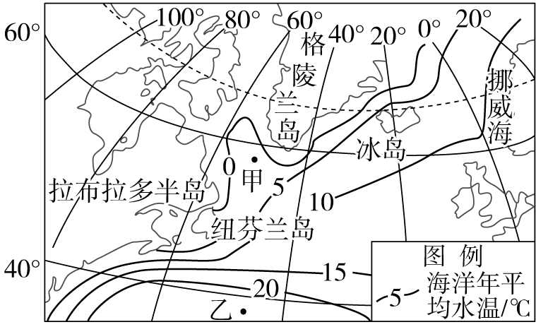每年春季和初夏都会有近千座冰山漂至纽芬兰岛东北海岸，这里被称为“冰山胡同”。读北大西洋中高纬度洋面年平均水温图，完成下列小题。

4. 图示区域海水水温的分布特点是(　　)

A．同纬度水温西高东低

B．水温随纬度升高而升高

C．西部温差大，东部温差小

D．由南向北递减，变化均匀

5. 影响图示区域海水水温分布的主要因素是(　　)

A．纬度、光照 B．海拔、地形

C．纬度、洋流 D．海陆位置、盛行风

6. 阅读材料，完成下列要求。

圣劳伦斯河是北美洲东部的大河，是五大湖的出水道，注入圣劳伦斯湾（如图）。海流从贝尔岛海峡流入圣劳伦斯湾，经卡伯特海峡流出，冬季完全冰封，5月底开始解冻。纽芬兰岛沿岸是世界上观看冰山的最佳地点之一，每年常有来自高纬度的冰山漂浮到该岛附近海域，吸引来自各地的游客。

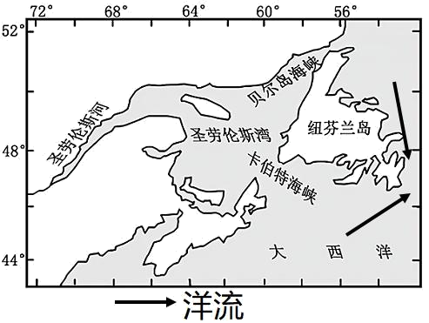（1）分析圣劳伦斯湾表层海水盐度较同纬度大洋表层盐度较低的原因。

（2）每年春季纽芬兰岛附近会出现大量冰山，简述其对附近表层海水性质可能带来的影响。